JQuery easyui使用总结(未完,待续)
2010-12-13 11:04
‍学习了半个月的JQuery easyui，在公司的安排下做了一套JQ的前台界面，但是只是做了一半，现在有别的任务要做，因此将半个月的学习总结写在这里，等手头的任务完成了再继续开发。
首先来看看项目的界面(项目的界面设计使用了“疯狂秀才”的那套模版，自己做了一些改动)‍
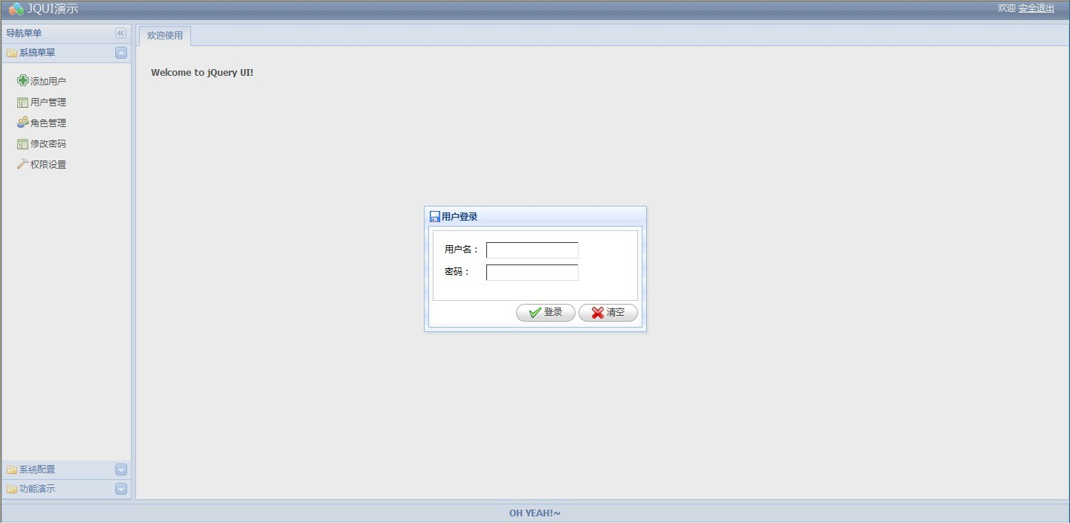
这是项目的首页，在打开项目首页时首先会判定session中是否为空，为空则说明当前没有登录用户，则弹出一个“模式对话框”，该对话框有一个文本框和一个密码框用来让用户登录系统。在登录窗口中并没有使用form表单，而是采用了jquery的ajax方式将数据提交到后台做处理。根据服务器端对数据库的查询来判定登录是否成功。如果登录失败则出现如下的提示：
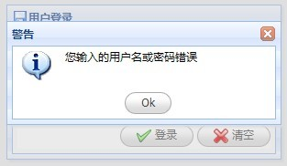‍
如果提交的数据正确，则成功登录。在右上角的“欢迎”字样后会出现登录者的姓名，同时在屏幕右下角滑出一个“消息框”提示用户登录成功，并且登录窗口自动关闭，消息提示框将在3秒后自动关闭。效果如下所示：‍
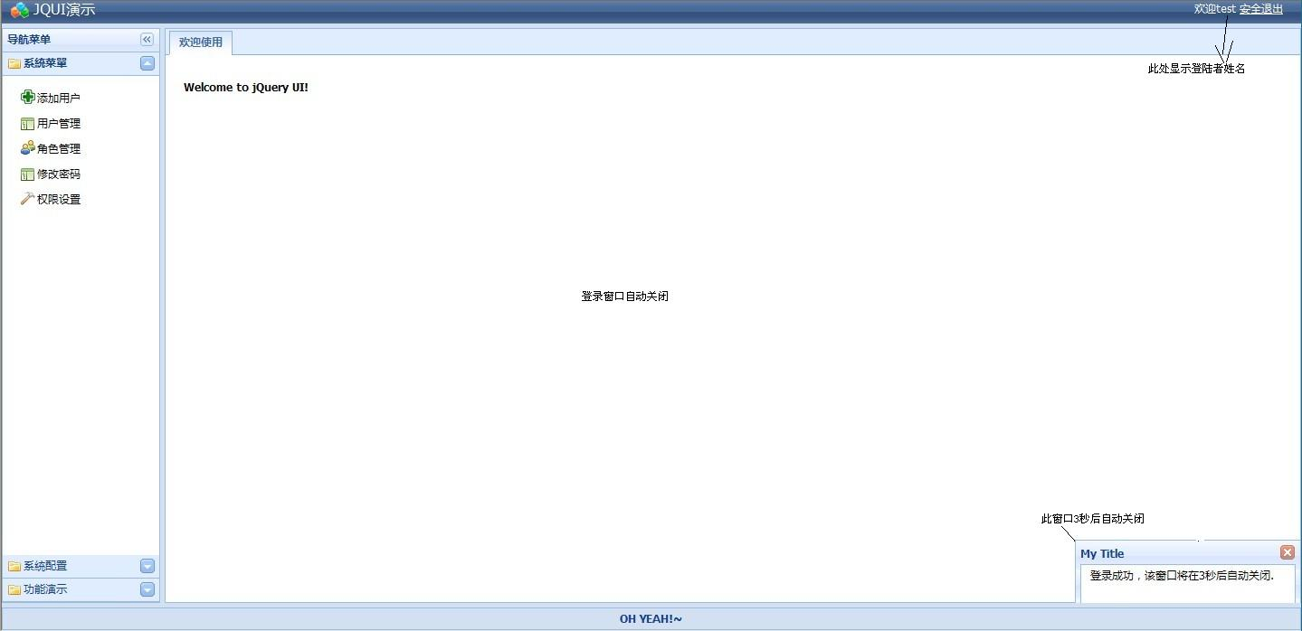‍系统的整体布局采用了easyui的layout组件进行布局。左侧的菜单使用easyui的accordion折叠菜单组件来实现，具体的菜单项是在系统中指定好的。当单击左侧菜单的某一个连接时在右侧会打开一个TABS面板，将要展示的内容显示在tab面板内，页面不会有刷新。
‍比如当单击“系统配置”-->数据表配置的时候会在右侧打开一个tab，效果如下：
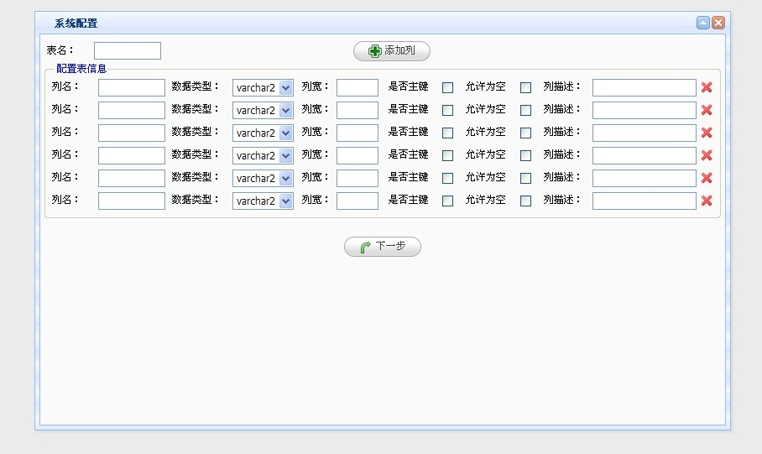‍上面的窗口采用easyui的window组件来实现，除了“表名”是固定存在的。其他的都是在点击“添加列”时动态生成的表单项。
此页面有以下几点需要注意的地方：
1、动态生成的最后一列那个红色x号，当点击时要删除该行的数据，
难点：如何得到当前点击的红色X号所在的行，从而删除该行。可以使用window.event.srcElement来得到当前触发事件的对象，然后向上查找触发事件对象的父级节点，直到找到tr元素为止，然后就可以使用JQ对tr元素进行删除操作了。
难点2：由于红色的X号是点击按钮时动态生成的，所以常规的事件绑定方式无法为该对象绑定单击事件。此处需要用到JQ的一个方法，live()。该方法用于对页面中动态生成的对象绑定事件，语法如下：$jq.live("事件名",处理函数);这样就可以对动态生成的元素进行事件的绑定并通过处理函数来做相应的处理。
当单击下一步按钮时，会关闭当前的window，打开另一个window，继续填写为完成的表单项。具体思路和实现和该窗口类似，不再此处赘述了。
当单击左侧菜单中的“功能演示”-->DataGrid演示的时候，会在右侧再次打开一个TABS，并显示datagrid组件，效果如下：
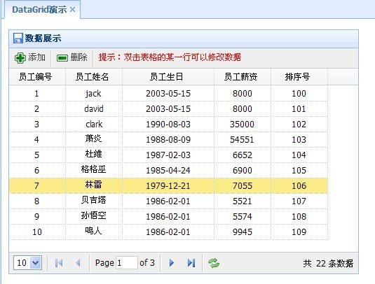
表格中的数据来自数据库。单击添加按钮时界面如图：
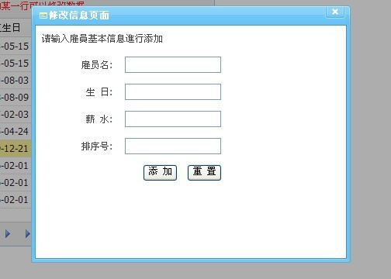
此处用到了另外一个js弹出窗框的插件：zDialog。
当点击添加时会有验证，验证通过才可以提交表单。

删除数据时，如果没有选择相应的行，则会提示：
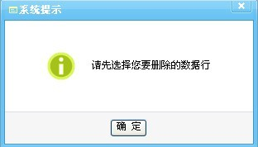
如果正确选择了要删除的行则会正确的删除数据，并且根据服务器端返回的数据datagrid会重新加载数据，保证用户看到的是最新的数据。
注意：此处的重新加载并不是刷新页面。
这是datagrid的分页条。在点击上一页或者下一页时该组件会向服务器提交两个参数，一个page一个rows,注意：参数名不能更改，因此在后台接收数据处理时也应该使用这两个名字。其中page表示当前的页数，rows表示每页显示的条数
当双击datagrid中的某一行时，会触发dbClick事件，将用户所双击行的id传递到后台，并根据该ID值查找到一个唯一的对象，用弹出框显示该对象的数据，提供用户对数据的修改。
